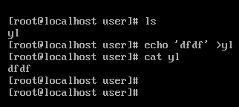插入文字，查看文字

mkdir 新建文件夹

touch 新建文件

grep 搜索命令

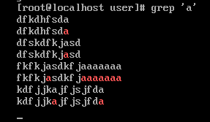

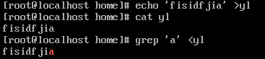

进入某路径



Sh文件

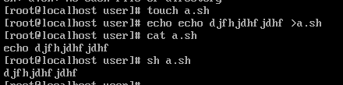

grep既是输入命令也是输出命令

|管道命令左边输出右边输入

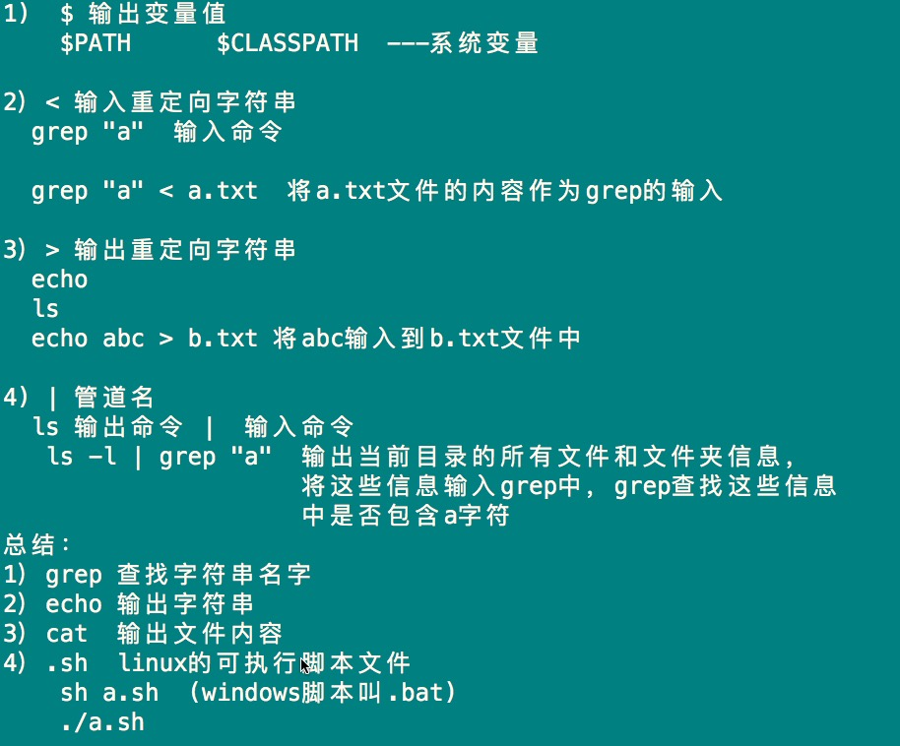

删除文件或者文件夹

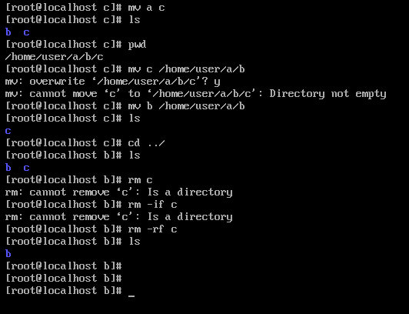

-r递归

rmdir 可以删除空文件夹

mv 剪切文件或文件夹

剪切或者重命名